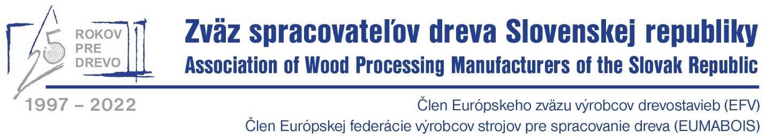

Členským spoločnostiam ZSD SR

Zvolen,
6. septembra 2023

POZVÁNKA

Vážený člen ZSD SR,

dovoľujeme si Vás pozvať na Valné zhromaždenie Zväzu spracovateľov dreva Slovenskej republiky (ZSD SR), ktoré sa bude konať 10. až 11. novembra 2023 v hoteli PATRIA, Štrbské Pleso vo Vysokých Tatrách.

PROGRAM

10. november 2023 (piatok)

09.00 Príchod a registrácia delegátov VZ

10.00 – 12.00 Rokovanie v piatich sekciách ZSD SR

12.00- 13.00 Obed (spoločne)

13.30 – 15.45 Pracovná časť VZ

13.30 Otvorenie rokovania, privítanie hostí, voľba orgánov VZ (návrhová komisia)
13.35 Prezentácie partnerov

14.00 Správy predsedov sekcií (predsedovia sekcií)
Správa o činnosti ZSD SR od ostatného VZ (prezident ZSD SR)
Správa o hospodárení ZSD SR v roku 2022 (prezident ZSD SR)
Správa o hospodárení ZSD SR I. až IX. 2023 (prezident ZSD SR)
Návrh rozpočtu ZSD SR na rok 2023 (GS ZSD SR)
Správa Dozornej rady
Predstavenie kandidátov do Predstavenstva ZSD SR
Voľby Predstavenstva ZSD SR
Voľba Dozornej rady
Správa volebnej komisie
Diskusia
Uznesenie (predseda návrhovej komisie)

15.45 – 16.00 Zasadnutie novozvoleného Predstavenstva s jediným bodom programu –
Voľba prezidenta ZSD SR

16.00 – 18.00 Wellness

18.00 Slávnostná časť VZ
Predstavenie nového Prezidenta ZSD SR
Príhovor novozvoleného prezidenta

Spoločná slávnostná večera a spoločenský večer + tombola
Hosť večera:
(dress code: smart casual / voľný spoločenský odev)

11. november 2022 (sobota)

10.00 16. ročník turnaja v bowlingu o „Putovný pohár prezidenta ZSD SR“
12.00 Obed (individuálne)
13.00 Spoločná prechádzka / lyžovačka na Interski (podľa počasia a individuálneho záujmu)

S úctou

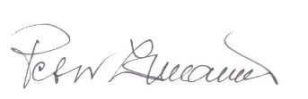

PhDr. Peter Zemaník
prezident ZSD SR

Kontakt:
PhDr. Peter Zemaník
prezident ZSD SR
peter.zemanik@zsdsr.sk
tel.: 045/ 5330 278
mobil: 0918 474 987

